广州炫熠灯光设备有限公司
XY-1500
1500W追光灯使用说明书

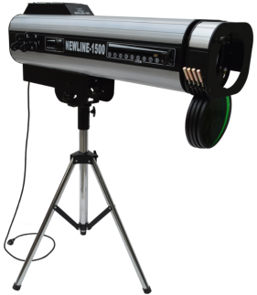

七、灯具电路示意图
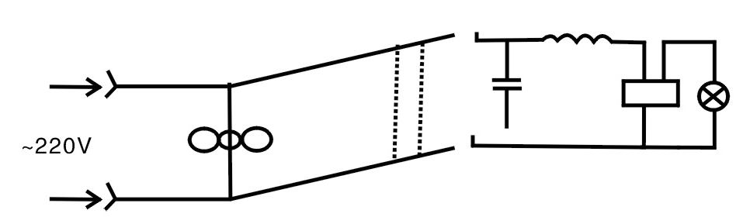

【保修须知】
保修期：本产品自购买日起保修一年。
保修条款：
- 保修期内在正常状态下使用本产品而发生的故障，凭产品的票据（复印件）在指定的服务中心或生产厂部享受无偿维修服务。
- 以下情况不在保修范围：
- 不能出示有效保修卡。
- 保修卡上有漏记、涂改以及没有销售店名称。
- 由于不可抵抗力而造成的故障、损伤。
- 在运输、搬卸中造成的故障、损伤。
- 由于未能按照使用说明而造成的故障、损伤。
- 未经厂家授权或非专业人员而对产品进行拆卸、修理、改装而 造成的故障、损伤。
- 因使用非本厂认可或非本厂配套的光源造成的故障。
- 消耗品（灯泡）。

4
- 概数
舞台追光灯采用铝合金外壳，体积小，重量轻，外型美观，轻便、内置电源系统；采用Osram HTI 1500W 双端放电泡，灯泡使用寿命长，灯泡体积小，发热量低，光斑均匀，发光效率高；采用电子镇流器，工作电压范围宽，功率因数>0.98，灯泡无闪烁，关闭光闸灯泡功率自动减半；内置过热保护，灯泡计时功能。线性色温，线性亮度调节，光圈和雾化功能。铝合金支架，转动采用双轴承，手动升降，操作舒适方便，便于流动演出及固定演出使用。
主要技数参数
- 电压：220V+5%
- 参数列表
型 号 | 灯 泡 | 功 率
XY-1500 | HMI-1500 | 1650W
- 正常使用条件
1、请安装好灯泡方可通电
2、请把灯具安装在低于45℃的灯具室
3、工作环境：通风良好，灯具与易燃物体的间距应大于3米，光束5米内不能投射到易燃物体上。
- 安装灯泡（见附图A、B、C）
- 松开螺丝A、B、C、D、E、F、G、H打开后盖板(见附图A)
- 把灯泡两端嵌入灯泡座M、N端口（见附图C）
- 灯泡中心焦点及光亮均匀调节旋纽X、Y、Z(见附图B)
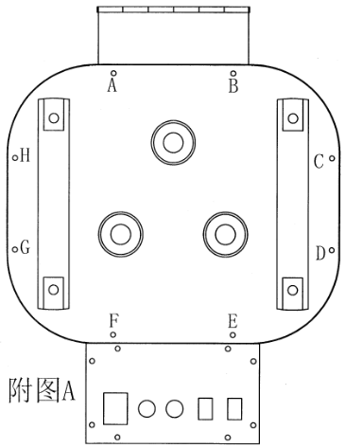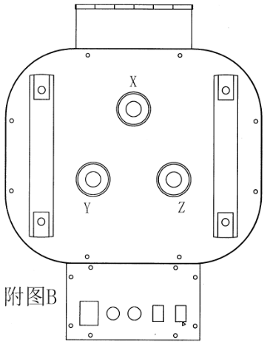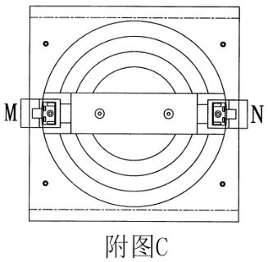
1
注：灯泡点燃2-3分钟进入正常亮度，灯泡熄灭后必须冷却10分钟。才可切断电源或重新亮灯。（使用前要检查灯具是否因运输途中造成的损坏，灯具通电后合上电源开关风机就进入工作状态，按下灯泡开关，灯泡点亮）
五、灯具功能及规格（见附图D、E）
1、电源开关
2、保险座
3、电源线
4、灯泡开关
5、半功率开关
6、光闸（切光用）
7、色温（3200K-6000K）
8、光栅（调整光斑大小）
9、雾化效果
10、后凸镜调整（调整焦距成像）
11、前凸镜调整（调整焦距成像）
12、风机盖旋纽

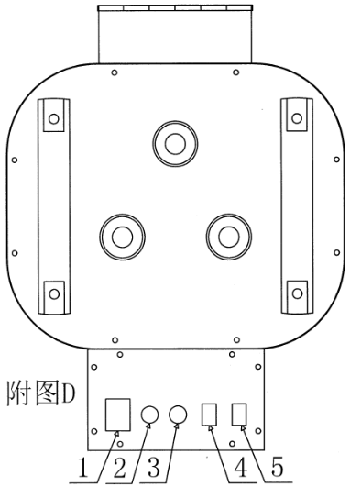

2 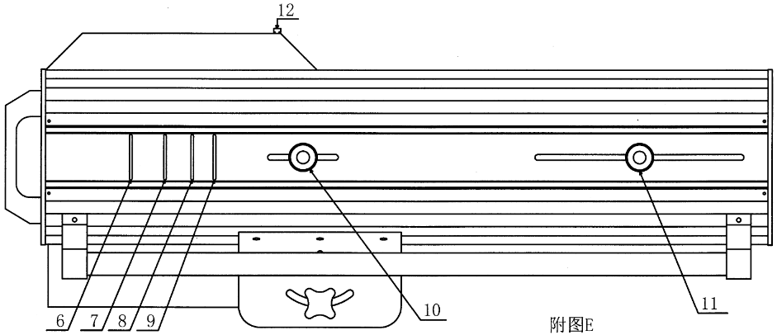

六、调整光斑步骤
1、先将光栅（见附图D-7）放置最大。
2、灯泡中心焦点及光亮均匀调整，调节旋纽X、Y、Z使焦点及光亮均匀度达到最佳位置（调整最佳光斑）（见附图B）

3

